Püünised

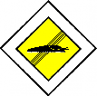
Asjasse pühendamata inimesed, kes satuvad avalikul territooriumil nägema loodusesse paigaldatud püünised võivad selle rikkuda või ära koristada. Kõrvaliste isikute uudishimust või vastutegevusest hoidumiseks on soovitav püünised märgistada nt universaalmärgisega „Nälkjate peatee lõpp“ või hoiatuseks markeerida kirjalikult. Piirkonnas läbiviidava kollektiivse tõrjekampaania info ja vastutava isiku koordinaadid peaksid olema avalikustatud nii korraldava asutuse kodulehel kui maastikul.

Valikpüük nälkjamattide, eluspüüniste ja püünistaimedega
Peamiselt öise aktiivsusega teod ja nälkjad valivad päevaseks varjepaigaks niisked ja pimedad pelgupaigad mullapinnal või selle vahetus läheduses. Ülekuumenemise vältimiseks ja tigude maksimaalse aktiivsuse tagamiseks ööpäevatsüklis võimalikult pikalt võiks püüniseid üles seada kõrgema taimestiku alla või rajatiste varju.

Nälkjate arvukuse hindamiseks ja tõrjekriteeriumi määramiseks põllumajanduses on kevadeti kasutatud nälkjamatte, mille alla kogunenud kahjurite arvukus annab märku keemilise tõrje vajadusest. Nälkjamattidena sobib kasutada käepäraseid esemeid nagu otse mullapinnale laotatud niiskeks kastetud džuutkotte, raskeid tekke või muid paksemaid tekstiile, sh. peenravaipa või geotekstiili. Sama töö teevad ära lauajupid või vanad eterniitplaadid ja katusekivid. Käsitsemiseks on mugavaimad kummimatid. Väiksemal territooriumil ja aias sobib kasutada ka silma alt ära, varjulisse paika asetatud kummulipööratud taldrikut, lapikuid kive või muid käepäraseid vahendeid. Neid varjepaiku kasutavad ka jooksiklased jt mardikad, kelle põllule meelitamine aitab hoida nälkjaid vaos.

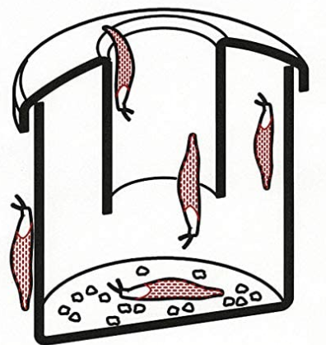
Tõhusam toime saavutatakse, kui nälkjamati alla või teomajasse asetada meelitissööta, nt. komposteeritavaid toidujäätmeid nagu vanad salatilehed, kurk, suvikõrvits või kaerahelbed. Kui keemiline tõrje on möödapääsmatu, siis tuleks ka teograanulid poetada teomajja. Kui mõni asukoht on väljavalitud ja toimiv, tuleks seal väljapüüke teha korduvalt, sest paljud nälkjad külastavad toitumispaiku väljakujunenud rutiini järgi. Püüniste kasutamisel on ajastus kriitilise tähtsusega: väga palaval kuival päeval või külma ilmaga on nälkjad vähem aktiivsed. Püünised tuleks välja seada hilisel pärastlõunal või õhtul enne limuste aktiviseerumist, et öist liikumis- ja toitumisperioodi maksimaalselt ära kasutada. Kui ilmateade vihma ei luba, võiks võimalusel püüniste lähedal pinda veidi vihmutada, hoidudes siiski meelitissööda läbivettimisest. Püünisena ja atraktandina sobib kasutada arbuusikoori, mille alt ei tohi unustada limuseid ära korjata..

Joonis 1. Teomaja tööpõhimõte. Kujutis:
Amazon.co.uk/ Beckmann WKF Snail Trap.

Nälkjate kohalemeelitamiseks või varaseks avastamiseks sobib kasutada vastuvõtlikest liikidest kujundatud ohvertaimede (indikaatortaimede) rühma või peenart, millele kogunenud isendid öisel ajal või vihmasel päeval käsitsi ära korjata. Aias on tigude-nälkjate meelistaimed nt salatid ja hiina kapsas või kirjulehised hostad, samas kui nt siniselehised hostad võivad olla resistentsemad (Rowson et al. 2014). Oluline on, et püünise või ohvertaimede asukoht nälkjatele sobiks: oleks piisavalt niiske, ei kuumeneks päevases päikeses üle vaid asuks varjus ning pakuks nälkjatele toitumiseks piisavalt taimset materjali. Kui meil on teada, millisest suunast nälkjate pealetung tavaliselt aset leiab, võiks indikaatortaimed asetada neile sinnapoole ette. Meelitisega kokku kogutud nälkjad eemaldada hukkamiseks igapäevaselt. Vastasel korral nälkjate arvukus piirkonnas tõuseb.
Indikaatortaimed võiks külvata iga värske istutuse vahetusse lähedusse, kui taimed on toodud saastumiskahtlaselt alalt.

Pinnasepüünised on lihtne väljapüügimeetod, milleks võib kasutada spetsiaalseid kommertspüüniseid või kombineerida neid ise erinevatest plasttopsidest, nt 500 ml õlletopsidest. Erinevalt maapinnal kulgevate lülijalgsete püüdmiseks kasutatavatest pinnasepüünistest (vt joonis 2) ei oleks anumat vaja servani mulda paigutada vaid auku suruda ainult nõu stabiliseerimiseks. Püünise kobedasse mulda paigaldamisel on mugav kasutada taimede istutamiseks mõeldud sibullillede istutusvahendit, mis tagab, et tops paigutuks auku võimaikult täpselt ja vahe topsi ja maapinna vahel jääks võimalikult väike. Püünis täidetakse konserveerimisvedelikuga, nt 25% propüleenglükooli lahusega, millel on konserveeriv toime. Püüniseid kontrollitakse regulaarselt, hiljemalt kahe nädala jooksul. Vihma sisse sattumise vältimiseks anum varjata katusega. Meetod eeldab tihedat jälgimist, et vältida uppunud isenditest lenduva mädahaisu poolt kohale meelitatavate nälkjate ründeid naaberaladelt. Nälkjate arvukuse vähendamiseks avalikus ruumis (pargid, poollooduslikud kooslused vms) võiks spetsiaalsed pinnasepüünised olla eelistatud õlletopsidest vm käepärasest materjalist kombineeritud vahenditele. Nälkjate masspaljunemise koldes ei pruugi neist arvukuse vähendamiseks piisata. Probleemiks on ka see, et isegi piiratud väravaava suurusega lõksud püüavad välja kasulikke putukaid. Lahtises või liiga suure avaga püünises võivad lisaks hukkuda ka sinna sattunud pisiimetajad, linnukesed ja konnad.
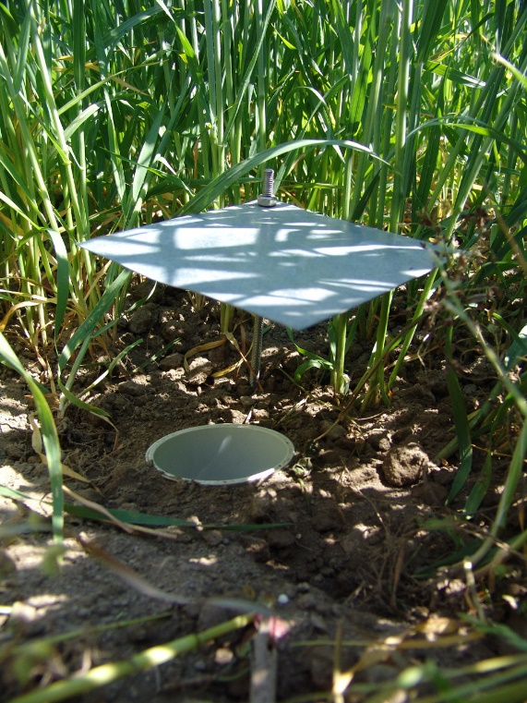
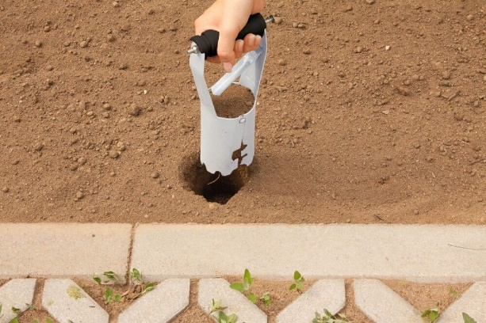

Joonis 2. a) Isetehtud pinnasepüünis. Foto: Wikimedia Commons/ Mnolf, CC-BY-SA-3.
b) Lillesibulate istutusvahend. Foto: bauhaus.ee

Õllepüünistest leviv aroom toob kohale ka need nälkjaliigid, keda reeglina peetakse kasuriteks, sest nad tegutsevad kõdulagundajatena. Öisel ajal kogunevad teod ja nälkjad meelitise juurde, mõned neist kukuvad sisse ja upuvad. Samuti võivad püünisesse tungida jooksiklased või teised röövtoidulised selgrootud. Nendest hoidumiseks vältida õllepüüniste kaevamisest maapinnaga tasa, nii et nälkjad on sunnitud mööda püünise serva üles ronima.
Uute nälkjate pealetung võib kohalikus mastaabis nälkjaprobleemi süvendada. Avalikus ruumis võib õllepüüniste abil saavutada populatsiooni tõrje eesmärke kõige hõlpsamini, ehkki väga esinduslikul alal või kahtlastes piirkondades võiks eelistada teisi meetmeid. Erinevate õllemarkide atraktiivsus võib märkimisväärselt erineda, sõltuvalt lenduvate lõhnaainete sisaldusest. Poolas on täheldatud, et püünisesse sattunud nälkjate arv oli positiivses korrelatsioonis õlle kapriinhappe (dekaanhappe) ja negatiivses korrelatsioonis akrüülhappe N-hüdroksüsuktsinimiidi estri ja CO2 sisaldusega (Piechowicz et al. 2016). Samas välikatses osutus kõige tõhusamaks Pilsner-tüüpi õllemark; ehkki täheldatakse, et püünise asukohal oli nälkjate arvukusele (ja õllest lenduvate keemiliste ühendite kvaliteedile ning kvantiteedile) oluline mõju. Püüniseks kasutatav õlu ei pruugi olla toidukvaliteediga vaid jääk, nt. kogutud annetusena kõrtsidest vaadiõlu nõrgvedeliku sahtlitest (Rowson et al. 2014). Kahjustuskoldes piiratud alal peaks õllepüüniseid piisava toime saavutamiseks olema suurel arvul, umbes 1 m vahedega, mistõttu meetod võib osutuda ebaökonoomselt kalliks (Rowson et al. 2014).
Õlle asemel võib meelitisena katsetada hukatud nälkjate laipu või piima. Samuti on positiivset tagasisidet saanud käärinud pärmitaigna lahuse kasutamine atraktandina.

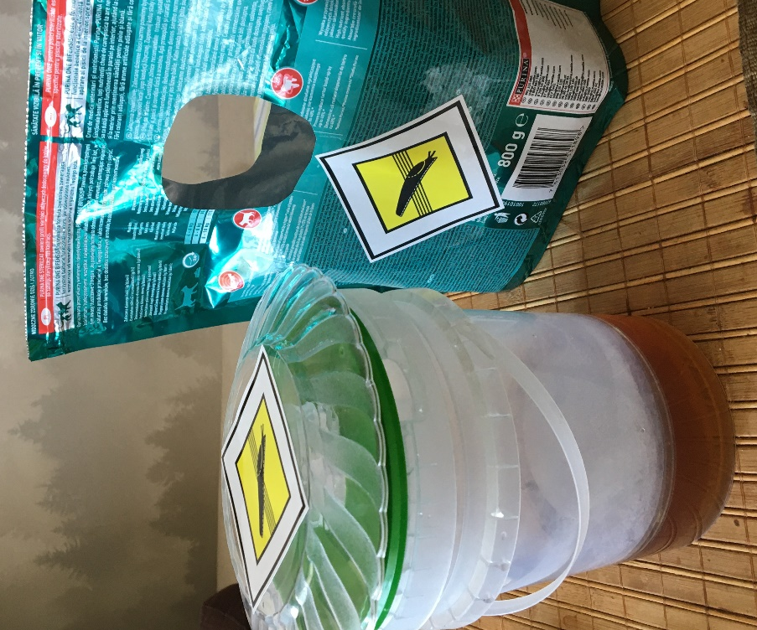
Joonis 3. Lihtsad, pakenditest tehtud nälkjapüünised. Vasakpoolne on valmistatud joonis 1. toodud teomaja põhimõttel, aga katuse ja augstatud topeltpõhjaga, mis on ette nähtud nälkjate eluspüüniseks. Regulaarse kontrolli käigus päästetakse kohalikud liigid jt kasurid tagasi keskkonda. Selle pangetüübi serva-käänised takistavad väiksemaid nälkjaid. Parempoolne, minigrip sulguriga, augustatud kilekott sobib õlle vm vedela meelitisseguga täidetuna murule või põõsaste varju massväljapüügiks. Stabiilsuse tagamiseks fikseerida taimevarte vahele või toestada mõne vaiaga. Universaalmärgistus „Nälkjate peatee lõpp“ on kõrvalistele isikutele hoiatuseks, et nad püünistesse ei puutuks.
Foto: E.Kruus.
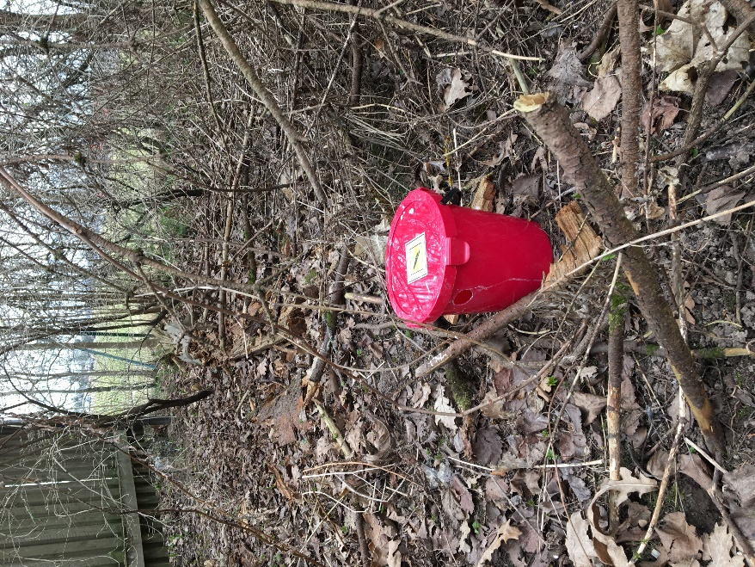
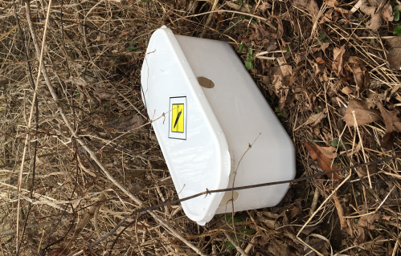
Joonis 4. Lihtsaks teopüüniseks kohandatud jäätisekarp ja kaanega pang püügikohale paigutatuna.
Fotod: E.Kruus.

